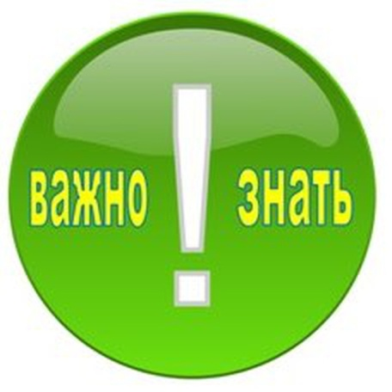
«Правило нижнего белья»
или простые беседы для защиты
ребенка от насилия

Примерно каждый пятый ребенок становится жертвой одной из форм сексуальных домогательств и насилия. Это не зависит от пола, возраста, цвета кожи, социального класса, религии. При этом лицо, совершающее такие действия, часто является человеком, которого ребенок знает и которому доверяет.

Вы можете предотвратить эту трагедию.
Главное – доверительные отношения с ребенком. Это подразумевает открытость, решительность, прямоту, дружескую атмосферу, в которой нет страха.

В этом вам может помочь «Правило нижнего белья».

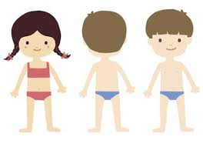
Ребенок никогда не бывает слишком мал, чтобы обучать его «Правилу нижнего белья», потому что домогательства могут иметь место в любом возрасте. «Правило нижнего белья» помогает детям понять очевидную, легко запоминающуюся границу: а именно нижнее белье. Это также помогает родителям начать обсуждение с детьми. Если дети не уверены в том, является ли поведение человека приемлемым, убедитесь в том, что они обратятся за помощью к взрослому, который пользуется их доверием. Родители могут объяснить, что некоторые взрослые (например, врачи) иногда должны касаться детей, но дети должны смело сказать «Нет», если ситуация им неприятна.

Итак, что необходимо знать ребенку в соответствии с «Правилом нижнего белья».

Когда мы находимся в окружении других людей, ВАЖНО ЗНАТЬ:
У каждого человека есть разные части тела. Есть части тела, которые видят все и есть части тела, которые закрыты одеждой.
В любое время года у нас открыты лицо и руки. А тело (торс) чаще всего закрыто одеждой, хотя в жару мы можем снимать одежду, оставаясь в трусиках и купальниках.
Но есть части тела тайные, которые никому не показывают. Они всегда закрыты одеждой. До этих частей нашего тела (они еще называются интимными) не должен дотрагиваться никто, даже мама и папа. Исключение – если что-то болит. Тогда до них могут дотронуться врач, родители.
Это очень важный закон неприкосновенности. И кто его нарушает – преступник.

Когда мы находимся в окружении других людей, ВАЖНО ПОМНИТЬ ГЛАВНЫЕ ПРАВИЛА:
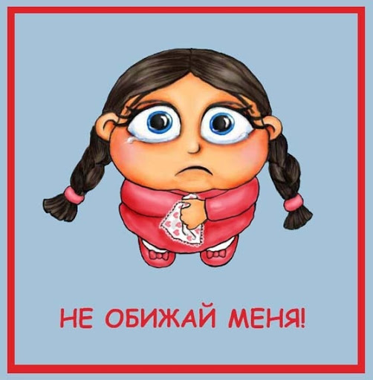
- «Тайные» части тела никому нельзя показывать (кроме оговоренного случая).
- До интимных мест никому нельзя позволять дотрагиваться.
- Если кто-то просит вас дотронуться до тайных мест, надо сказать твердое «НЕТ».
- Если сказать нет не получается (страшно сказать или не прислушались), об этом надо обязательно сказать близкому взрослому человеку.
- Слова, которыми вы можете сказать об этом маме, папе, учителю, воспитателю: «Этот человек пристает ко мне».

У «Правила нижнего белья» имеется 4 важных аспекта.

1. Твое тело принадлежит только тебе.
Детей нужно научить тому, что их тело принадлежит им, и никто не может касаться его без разрешения. Дети имеют право отказаться от поцелуя или прикосновения, даже со стороны человека, которого они любят. Детей нужно учить тому, чтобы они говорили «Нет», причем сразу же и твердо, в связи с неуместным физическим контактом, для того, чтобы избегать небезопасных ситуаций и сообщить о случившемся тому взрослому, который пользуется их доверием. Важно подчеркивать, что они должны настойчиво об этом говорить, пока кто-нибудь не воспримет это всерьез.

2. Хорошее прикосновение – плохое прикосновение.
Дети не всегда различают подходящие и неподходящие прикосновения. Объясните детям, что плохо, если кто-то осматривает их интимные части тела, касается их или просит посмотреть на «тайные» части тела другого человека или коснуться их.

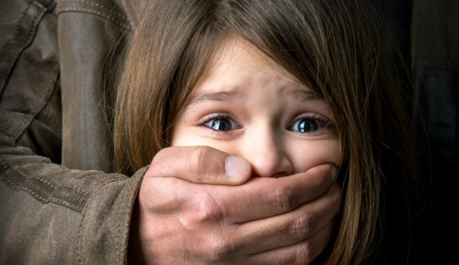
3. Хорошие тайны – плохие тайны.
Действия под покровом тайны – это основная тактика тех, кто занимается сексуальными домогательствами. Поэтому столь важно обучить детей различию между хорошими и плохими тайнами, а также создать атмосферу доверия. Любая тайна, которая вызывает у них подавленность, дискомфорт, страх и отчаяние – это плохая тайна и ее нельзя хранить в себе; о ней нужно рассказать тому взрослому, который пользуется у ребенка доверием (одному из родителей, учителю, психологу, сотруднику милиции или врачу). Родители должны поощрять ребенка в том, чтобы они делились с ними плохими тайнами.
4. Ответственность за предупреждение и защиту лежит на взрослых.
Когда дети подвергаются домогательствам, то они чувствуют стыд, вину и страх. Родители должны избегать того, чтобы создавать запретные темы вокруг половых вопросов, а также им нужно добиваться, чтобы дети знали, к кому они могут обратиться, если они чувствуют обеспокоенность, подавленность или отчаяние. Дети могут чувствовать, что что-то происходит неправильно. Родители должны быть внимательными и открытыми в отношении чувств и поведения своих детей. Может быть много причин, почему ребенок отказывается от контакта с другим взрослым или с другим ребенком. Это нужно уважать. Дети должны всегда чувствовать, что они могут говорить со своими родителями об этих вопросах. Взрослые существуют для того, чтобы помогать детям в их повседневной жизни. Предупреждение сексуального насилия является, прежде всего, ответственностью взрослых, и поэтому столь важно не перекладывать весь груз на плечи детей.
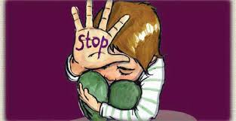

Другие полезные советы для соблюдения
«Правила нижнего белья».

Детям нужно рассказывать о тех взрослых, которые могут стать частью их безопасного окружения. Им нужно помогать в том, чтобы выбрать тех взрослых, которым они могут доверять, которые открыты для общения и готовы их выслушать и им помочь.
В большинстве случаев лицо, совершающее домогательство, является человеком, которого ребенок знает. Для маленьких детей особенно трудно понять, что человек, который их знает, может их домогаться. Родителям нужно помнить о процессе «ухаживания», который домогатели используют для того, чтобы завоевать доверие ребенка. В семье должно быть твердым правилом, чтобы ребенок регулярно рассказывал родителям о том, кто вручает ему подарки, кто просит сохранить тайны или пытается провести с ним время наедине.
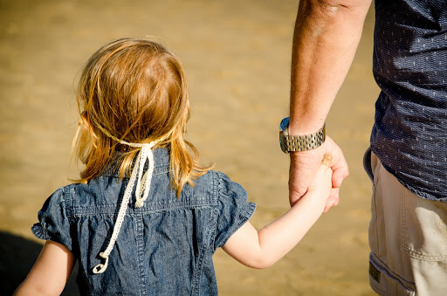
В некоторых случаях лицо, совершающее домогательство, является незнакомцем. Обучите своего ребенка простым правилам в отношении контактов с незнакомцами: никогда не садиться в машину с незнакомым человеком, никогда не принимать подарки и приглашения от человека, которого не знаешь.
Дети должны знать, что существуют специалисты, которые могут оказать особую помощь (учителя, педагоги-психологи, педагоги социальные, врачи, милиционеры).

Что нужно делать, если вы подозреваете совершение домогательства.
Когда вы подозреваете, что ваш ребенок подвергся домогательствам, то очень важно не сердиться на ребенка.
Не дайте вашему ребенку почувствовать, что он сделал что-то неправильное.
Не подвергайте ребенка допросу. Вы можете спросить, что могло произойти, когда и с кем, но не спрашивайте, почему это произошло.
Постарайтесь не расстраиваться на глазах у ребенка. Дети легко начинают чувствовать себя виноватыми и могут замалчивать информацию.
Постарайтесь не делать выводов, основанных на недостаточной или неясной информации.
Обязательно обратитесь за помощью в милицию. Ваши показания помогут найти преступника и защитить от насилия других детей.

Гродненский областной СПЦ
Сотрудничество. Помощь. Поддержка.

Контакты:
230009, г. Гродно, ул.М.Горького, 79
Телефон/факс: (0152) 55 70 30
55 70 31; 55 70 33
Электронная почта: groblspc@gmail.com
Сайт: https:// groblspc.znaj.by

